深圳市国泰安教育技术股份有限公司 | 版本 | 密级 | 页数
深圳市国泰安教育技术股份有限公司 | V3.6 | 机密 | 共39 页

国泰安股指期货套利系统用户及客服手册

作者 |  | 编制日期
审核 |  | 审核日期
批准 |  | 批准日期



国泰安教育技术股份有限公司
版权所有 侵权必究
文档修改记录
版号 | 修改日期 | 修改内容 | 修改人

目录
1. 引言 1
1.1. 编写目的 1
1.2. 背景 1
1.3. 定义 1
1.4. 参考资料 1
2. 用途 1
2.1. 功能特点 1
2.2. 性能特点 2
3. 运行环境 2
3.1. 硬件环境 2
3.2. 软件环境 2
4. 使用过程 2
4.1. 安装与初始化 2
4.1.1 安装国泰安股指期货套利系统 2
4.1.2 卸载国泰安股指期货套利系统 5
4.2. 使用说明 6
4.2.1 登录系统 6
4.2.2 退出系统 7
4.2.3 交易参数设置 7
4.2.4 行情服务 12
4.2.5 套利交易 14
4.2.6 查询 30
4.2.7 系统 35
5. 应用问题 36
5.1. 策略模型类 36
5.2. 调试部署类 38
5.3. 技术参数 40
5.4. 其他 40
6. 附录 40

引言

编写目的
编写国泰安股指期货套利系统用户手册，目的是方便用户了解软件的基本信息，并指导用户对国泰安股指期货套利系统进行安装部署和基本操作。

背景
1)产品名称：国泰安股指期货套利系统
2)产品定义：国泰安股指期货套利系统是一个集投资组合构建、股票优化配置、交易机会监控、自动下单等功能于一体的程序化交易系统。
3)本用户与客服手册供各购买本产品的院校和机构的教师、学生和工作人员使用，在Windows操作系统平台上运行。

定义
专门术语的定义和外文首字母组词的原词组，暂无。

参考资料
本软件开发过程严格按照CMMI4的标准来规范执行。

用途

功能特点
国泰安股指期货套利系统一方面将行情揭示、套利投组构建、开/平仓机会监控等功能集成到一个界面中，方便用户监控套利全过程，做到傻瓜式套利；另外，系统界面上能实时直观地反映基差的变化，以便用户判断投资机遇，支持智能化地构建基于基差的套利投组和快捷的交易委托，帮助用户及时抓住交易时机。
另一方面国泰安拥有10余年的精准金融数据服务经验，套利系统配备了用户构建策略所需的基本面和高频数据库（包括股票、股指期货、商品期货等）；系统配备有仿真撮合系统，可支持股票、股指期货、基金、权证、港股、期货等多品种、多市场的仿真撮合交易，可选择接入实时行情或者历史回放行情，可按照各交易所撮合机制进行高仿真度模拟交易，为投资策略和模型提供超高逼真度的检验。
国泰安股指期货套利系统除了有交易上的功能特色外还具备高度的扩展性，可非常方便地帮助用户设计创新投资工具，除了支持股指期货套利分析与投资，还可便捷的拓展到ETF、股票、债券等品种的投资交易中，实现理论与实践完美结合。

性能特点
主要质量属性 | 详细要求
并发能力 | 支持120个学生在线并发执行投组交易，偶尔峰值达300个学生并发操作时，系统不出现异常故障。
响应速度 | 启动界面、下单交易、界面切换、弹出界面，平均响应时间不超过6s。
承载能力 | 支持3000人在线使用（并发操作不会超过120），系统不出现异常故障。
安全性 | 软加密
兼容性 | 能兼容操作系统
可扩展性 | 考虑今后增加支持更多交易品种的接口
易用性 | 界面友好，满足用户体验

运行环境

硬件环境
参数指标 | 说明
硬件配置 | 服务器 | 最低配置：一台，推荐配置：两台
硬件配置 | CPU | Intel Xeon E5630*2处理器2.53GHz或以上
硬件配置 | 硬盘 | 146G*3 Raid5以上
硬件配置 | 内存 | 16G

软件环境
参数指标 | 说明
软件配置 | 服务器 | 操作系统 | Windows Server 2003 Enterprise Edition(SP2) 32位
软件配置 | 服务器 | 必备安装软件 | Microsoft .Net Framework 4.0；SQLServer2008企业版；MCRInstaller-V7.8.exe
软件配置 | 客户端 | 操作系统 | windows 7、Windows Vista
软件配置 | 客户端 | 必备安装软件 | Microsoft .Net Framework 4.0

使用过程

安装与初始化

4.1.1 安装国泰安股指期货套利系统
1、双击安装程序“gta_its_client.exe”，即进入如下安装界面，点击“下一步”，。
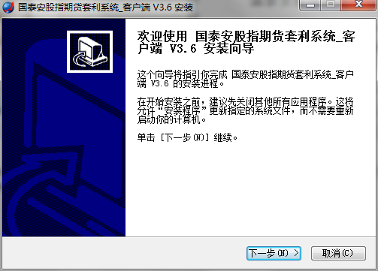
2、在软件使用许可协议界面点击“我接受”即可进入参数配置页面。
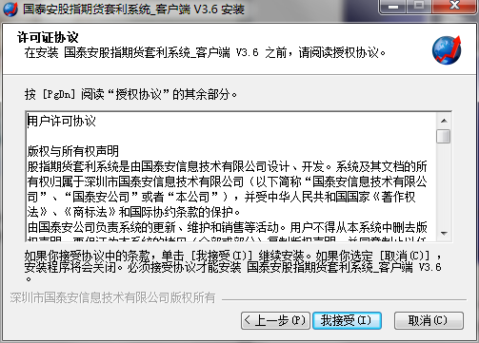
4、在参数配置界面填写ITS服务器IP和端口，点击“下一步”，即可进入选择安装位置界面。
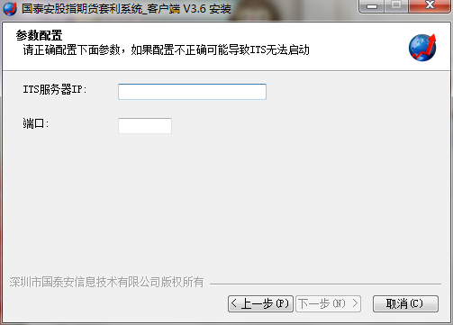
5、国泰安股指期货套利系统安装默认路径为“C:\Program Files (x86)\GTASOFT\ITS\Client”；点击“浏览”选择您想要安装的目标文件夹路径，并点击“下一步”。
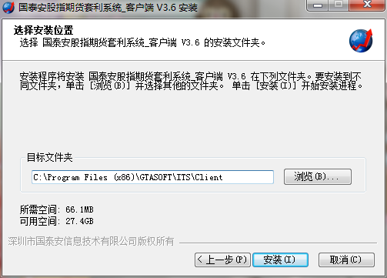
6、程序会按照用户设定的路径安装，安装完成后，会出现下图界面，点击“下一步”出现安装完成界面，点击“完成”即可关闭该页面。
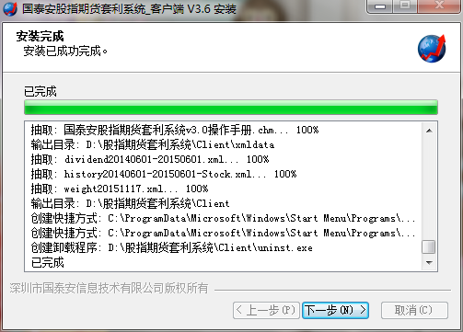
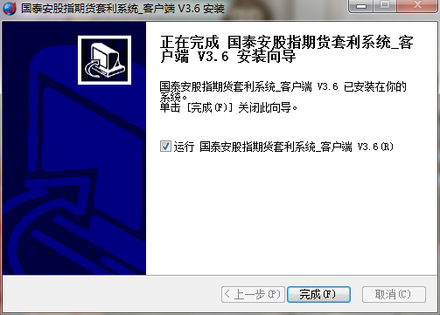
7、到目前为此，程序已经安装完成

4.1.2 卸载国泰安股指期货套利系统
1、进入开始菜单，依次找到GTASOFT-ITS-Client，点击Uninstall，进入如下卸载界面，选择“是”。
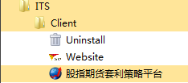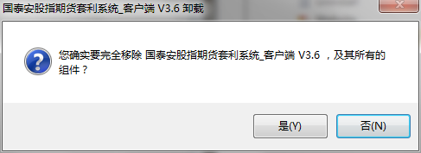
2.系统会自动卸载国泰安股指期货套利系统，点击“确定”即完成卸载。
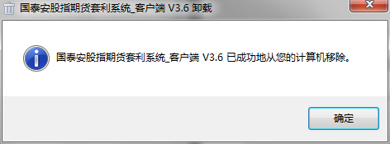

使用说明

4.2.1 登录系统
双击股指期货套利策略平台应用程序图标，将出现如下图系统登录的界面。
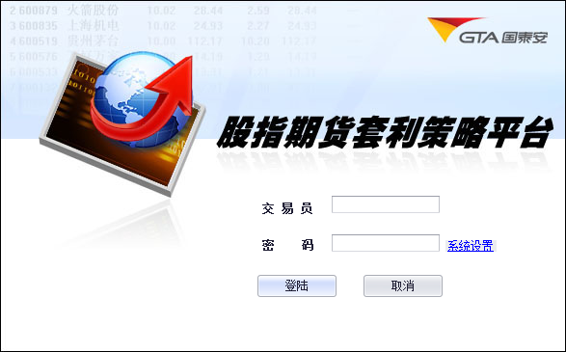
输入交易员和密码，点击，则出现如下图所示系统设置界面。用户需要设置主服务器地址、端口和备用服务器的地址与端口。
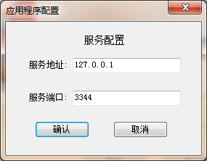
登陆成功后可见系统的主界面：
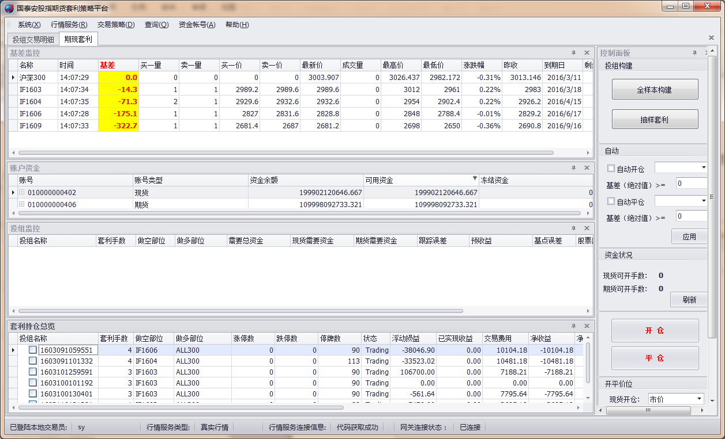
在主界面的左部分显示的是基差监控、投组监控和套利持仓总览表；在界面的右部分分别是投组构建、自动开仓、平仓设置、用户资金状况及开仓、平仓价位设置。

4.2.2 退出系统
退出系统的方式有两种：直接点击界面中的按钮或选择“系统-→退出系统”。

4.2.3 交易参数设置

4.2.3.1 交易费用设置
交易费用设置用来设置股票和股指期货交易费用的参数。
点击系统下拉菜单中的按钮，可进入交易参数设置界面，如下图：
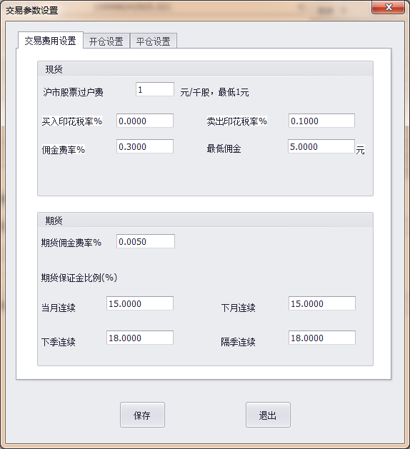
设置完点击按钮，即完成交易参数设置。

4.2.3.2 开仓设置
可对交易中现货和期货设置自动开仓条件。
自动开仓设置可以有两种方法，直接在开仓设置界面中进行设置或是在套利监控界面中进行设置。
点击交易参数设置中的按钮，进入开仓设置界面，如下图：
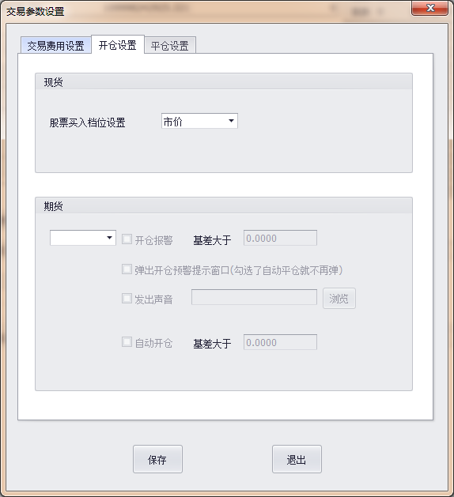
设置完，点击按钮，再在套利监控界面中自动开仓设置处点击“应用”按钮，即完成自动开仓设置。如下图：
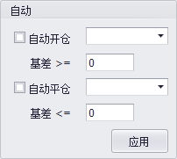
1、开仓报警
如果用户设置了开仓报警，那么当所设合约的行情达到了所设的条件，系统就会发出开仓报警提示。
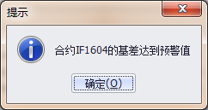
2、自动开仓
如果用户设置了自动开仓，那么当投组监控栏中所选的投组中含有所设置的合约，且行情中的基差达到了所设的条件，系统就会对所选投组中含有所设置的合约的投组执行自动开仓。
以自动开仓为例，设置自动开仓条件为基差大于50，如下图：
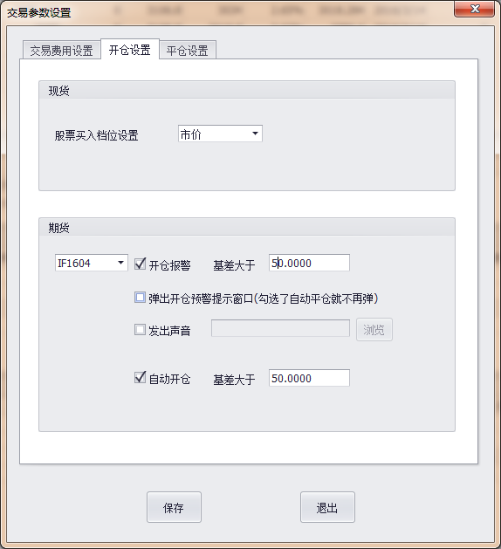
在开仓设置界面完成设置后，在套利监控界面中的自动开仓设置处点击“应用”按钮，套利监控界面中的自动开仓设置处会自动到开仓设置界面中读取自动开仓参数。如下图：
如果在套利监控界面中的自动开仓设置处设置自动开仓参数，再点击“应用”，那么在交易参数设置下的“开仓设置”处会自动更新参数。
设置以后，在投组监控栏内，勾选要自动开仓的投组。
在投组监控栏内，只有“160314021310”和“160314021348”投组中有IF1604合约。如下图:
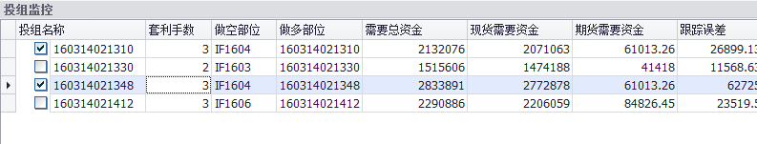
当行情中的基差绝对值超过50.00或以上时，如下图：
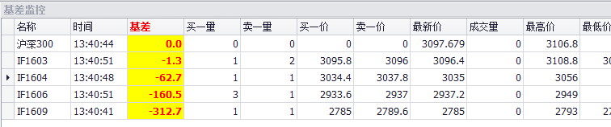
系统就会对投组“160314021310”和“160314021348”执行自动开仓操作，相应的在套利持仓总览栏内生成套利持仓策略。如下图：
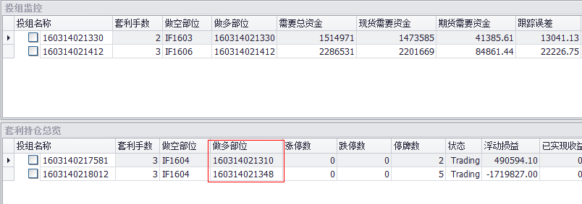

4.2.3.3平仓设置
可对交易中现货和期货设置自动平仓条件。
自动平仓设置可以有两种方法，直接在平仓设置界面中进行设置或是在套利监控界面中进行设置。
点击交易参数设置中的按钮，进入平仓设置界面，如下图：
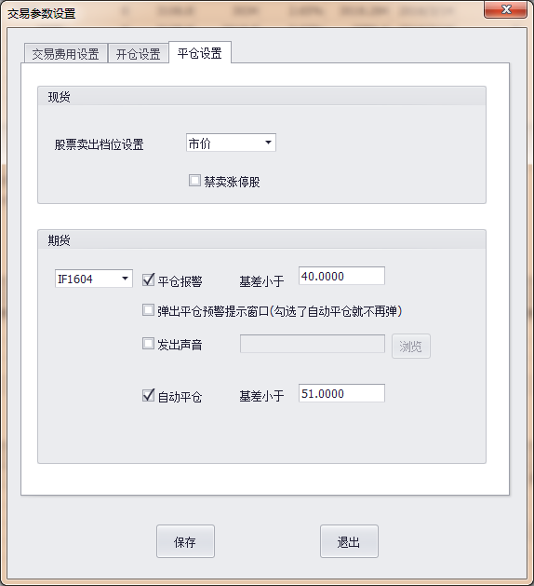
设置完，点击按钮，再在套利监控界面中自动平仓设置处点击“应用”按钮，即完成自动平仓设置。如下图：
1、平仓报警
如果用户设置了平仓报警，那么当所设合约的行情达到了所设的条件，系统就会发出平仓报警提示。
2、自动平仓
如果用户设置了自动平仓，那么在套利持仓总览中所选的投组中含有所设置的合约，且行情中的基差达到了所设的条件，系统就会对所选投组中含有所设置的合约的投组执行自动平仓。

4.2.4 行情服务

4.2.4.1 沪深300行情
点击行情服务下拉菜单中的按钮，即可进入沪深300行情。如下图：
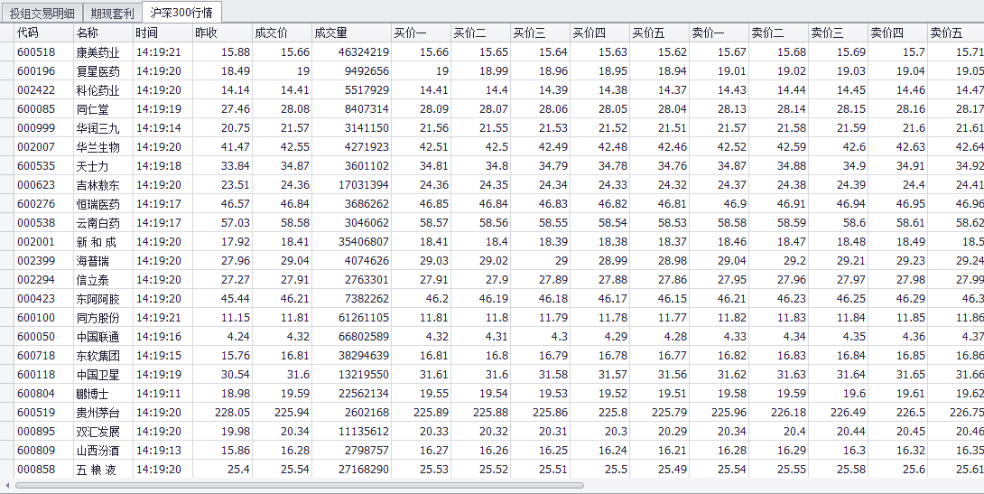
在沪深300行情中显示的是沪深300指数样本股的实时行情数据。

4.2.4.2 历史数据
点击行情服务下拉菜单中的按钮，即可进入历史数据界面。如下图：
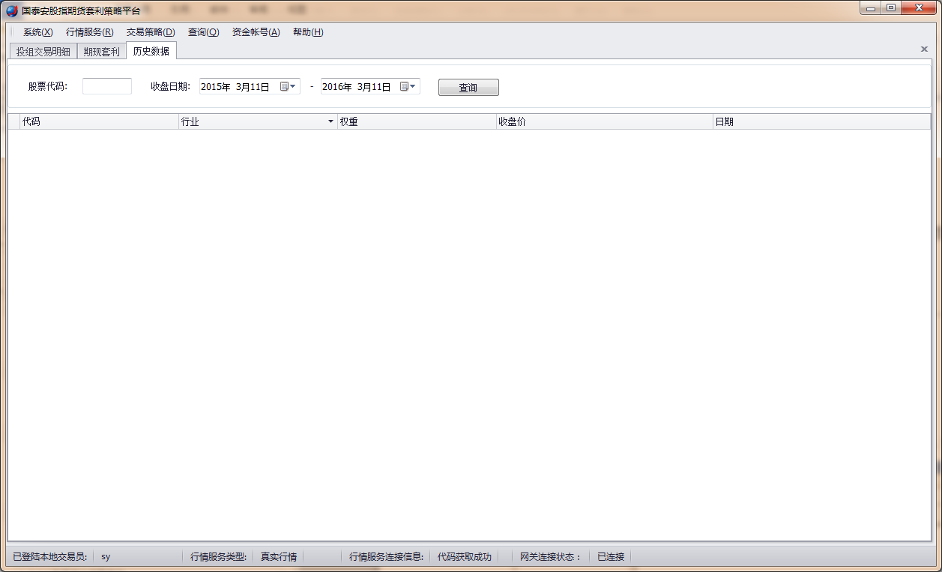
可以通过设置相应的查询条件，点击“查询”按钮，查询对应的历史数据：
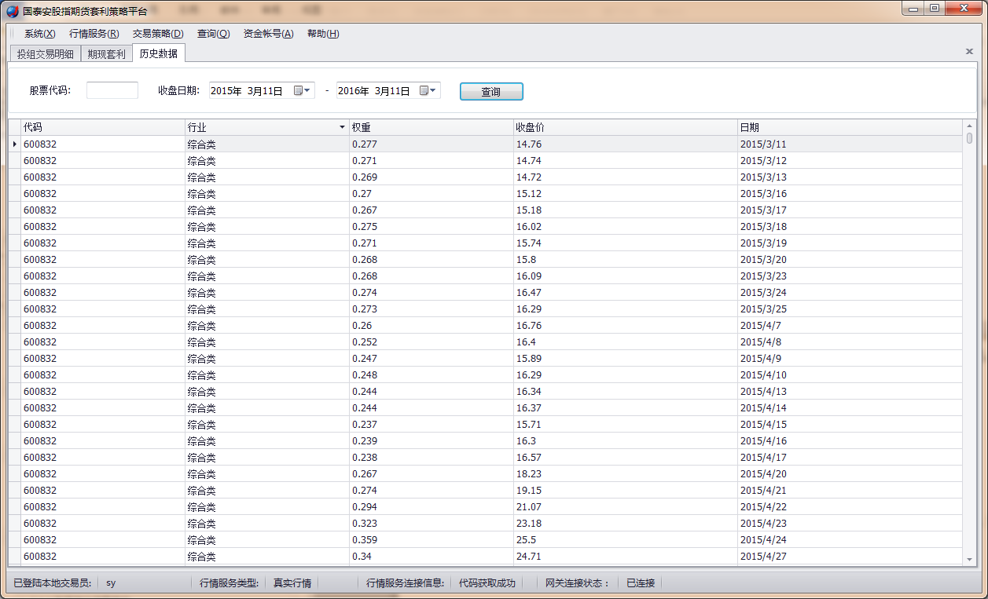
在历史数据中，显示的是沪深300指数中所有样本股的一年的历史数据。

4.2.4.3 行情订阅
点击行情服务下拉菜单中的按钮，可进入行情订阅界面，如下图：
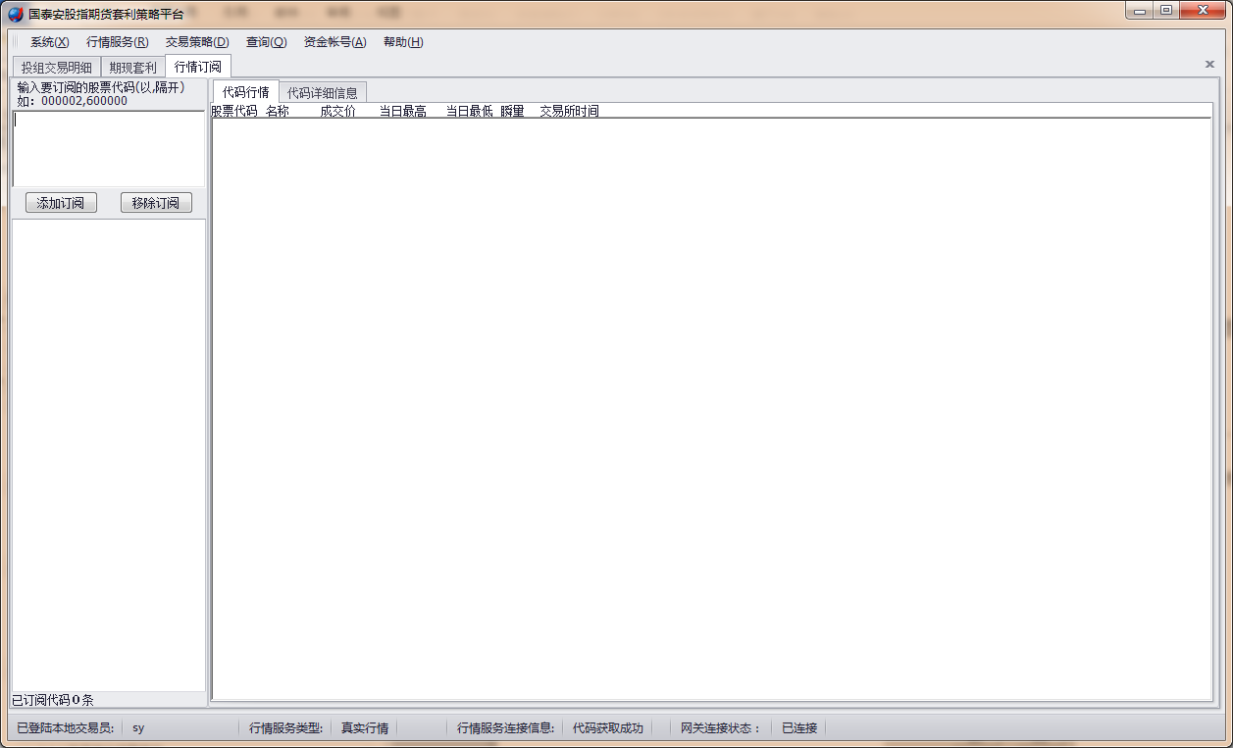
在左上角输入所要订阅的证券代码，点击“添加订阅”即可订阅该证券的行情。
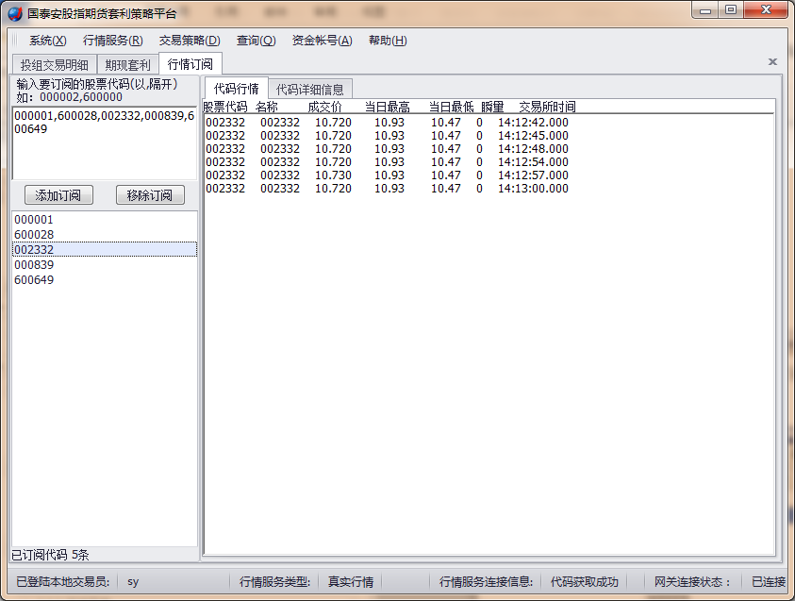
在代码订阅界面，即可显示所订阅代码的实时行情和代码的详细信息。
选中某一条或某几条已订阅的证券，点击“移除订阅”，就可以移除该证券的订阅信息。

4.2.5 套利交易

4.2.5.1套利监控
1、套利构建
该模块提供对沪深300指数的抽样复制和全样本复制构建套利策略。
1）全样本套利
全样本套利是采用全样本复制方法来构建套利策略。全样本复制剔除沪深300指数样本股中停牌、涨停和跌停的股票，并对剩余股票的原始权重做适当修正，以此来跟踪沪深300指数。
该模块提供了便捷的沪深300指数的全样本复制及下单功能。如下图，选择套利交易→“套利监控”，进入该界面：
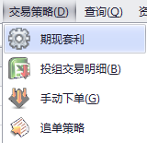
若要进行全样本复制，点击“全样本套利”，如下图：
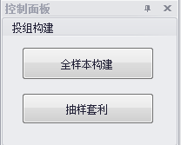
点击“设置套利合约和手数”，出现如下界面：
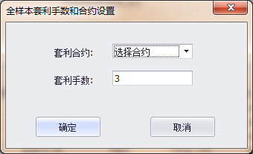
点击“套利合约”中的下拉框，选择相应合约，在“套利手数”中设置相应手数，点击“确定”就能在投组监控中生成一条记录，如下图：
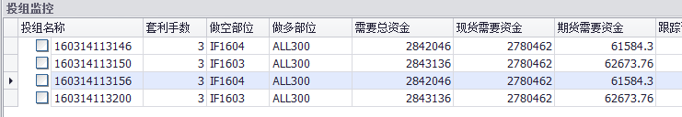
2）抽样套利
抽样复制是通过最优化计算使得投资组合和指数的跟踪效果达到最优。
在如下图投组监控界面中，点击“抽样套利”按钮。
则弹出抽样套利构建界面，如下图
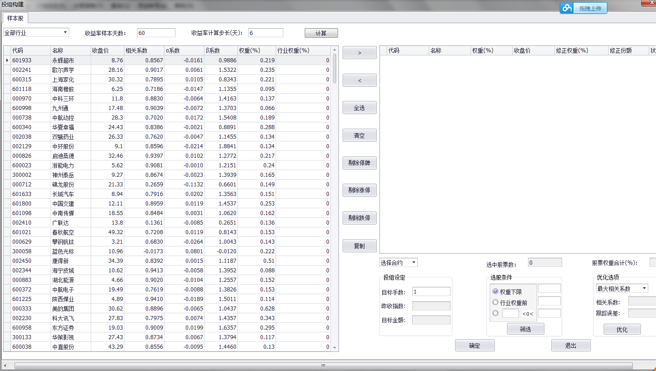
用户可更改收益率样本天数和收益率计算步长（天），并点击，就可以按读者要求得到新的相关系数、α系数，β系数，为读者进行投组构建提供参考数据。
3）投组构建
通过选择合约和输入目标手数可确定投组的目标资金，昨收指数为前一交易日的指数收盘价。是构建投组时HS300指数的指数值。
在选股条件处，系统提供了权重下限、行业权重和α范围三种选股方法。如输入权重下限可自动筛选出所有权重大于或者等于该下限的股票。
确认后点击按钮，即可将股票导入到投组优化界面。
4）投组优化
此模块用于投组最优化计算，解出最优的股票份额使得投组和指数的跟踪效果最好。检验跟踪效果的方法有以下两种：
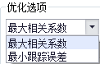
其中相关系数为投组的对数收益率和指数的对数收益率的相关系数；跟踪误差为投组的对数收益率和指数的对数收益率之差的标准差。可任选其中一种。
确认后点击按钮，即可优化已构建的投资组合，确定投资组合中股票的具体份额。相应的自动计算出相关系数和跟踪误差。
如果投组中的股票有变动，投组中的修正权重、修正份额及投组与沪深300指数的相关系数和跟踪误差会自动更新。
点击按钮，已构建的套利策略自动导入到投组监控栏中。如下图：
2、套利监控
1）基差监控
提供了HS300指数和股指期货的实时行情和基差监控功能。如下图：
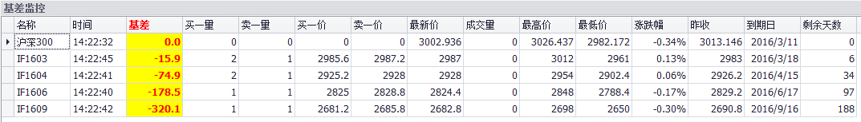
可对HS300指数及股指期货的行情和基差进行实时监控，以便及时发现套利机会。
2)账户资金
对于用户的资金账号内的余额和使用情况可以实时监控，方便用户了解资金动态。
3）投组监控
①投组监控
对于已经构建的套利策略，可以实时对其进行套利机会的监控，即实时监控所构建策略的投资机会。
可以对跟踪误差、基差点数及股票数等指标进行实时监控。
②投组监控明细
双击套利策略即可弹出此策略的投组监控明细界面，如下图：
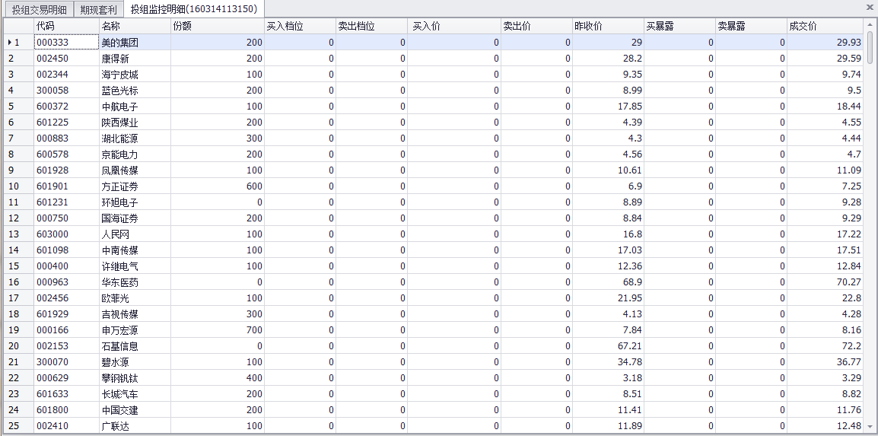
③开仓
在投组监控栏，交易者可对已构建的套利策略进行开仓操作，如下图：
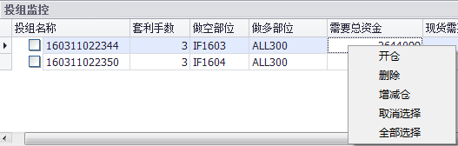
也可直接点击套利交易界面中的按钮。
在选择开仓操作后，投组的交易明细自动导入到投组交易明细界面，具体见2.3.2章节
④投组监控计算公式
跟踪误差=投组现值-投组昨收值*（指数当前市场成交价/指数昨日收盘价）
基点误差=（投组现值-投组昨收值*（指数当前市场成交价/指数昨日收盘价））/(合约手数*300)
现货需要资金=投组现值
期货需要资金=交易保证金
需要总资金=现货需要资金+期货需要资金
投组现值=∑股票当前市场成交价*股票手数*100
投组昨收值=∑股票昨收价*股票手数*100
⑤增减仓
在投组监控栏，交易者可对已构建的套利策略进行增减仓操作，如下图：
点击右键菜单中的“增减仓”，会弹出如下图增减仓设置界面，用户可以在这个界面中修改套利手数。
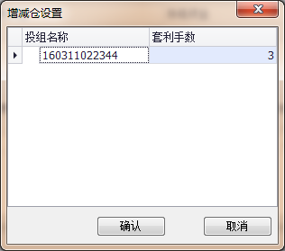
4）套利持仓总览
在套利持仓总览区域每个交易策略都会有一条记录。新建的投组其状态为“Ready”，已经交易但是尚未平仓的状态为“Trading”，已经完全平仓的投组状态为“Finished”。
①套利持仓监控
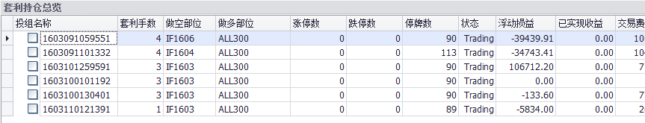
②持仓投组明细
双击投组策略即可弹出此投组的持仓投组明细界面，如下图：
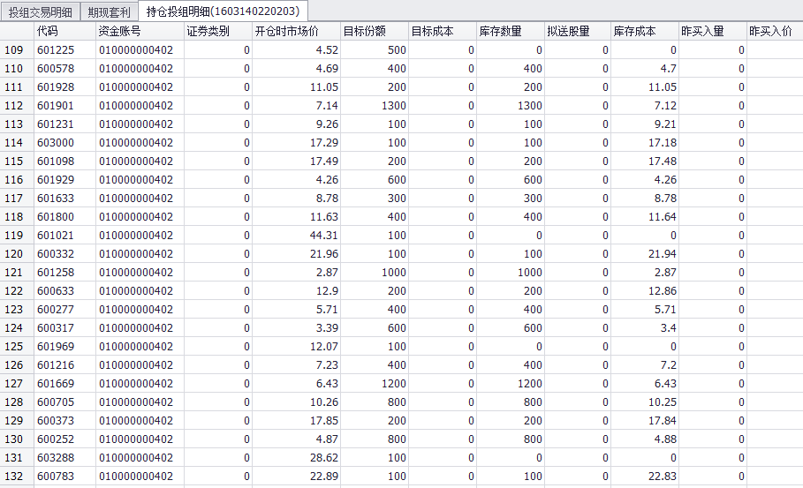
③平仓
在投组监控栏，交易者可对已持仓的套利策略进行平仓操作，如下图：
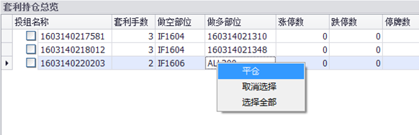
也可直接点击套利交易界面中的按钮。
在选择平仓操作后，投组的交易明细自动导入到投组交易明细界面，具体见2.3.2章节。
套利持仓监控的指标包括：跟踪误差、基点误差、开仓基差、浮动损益、已实现收益、交易费用、净收益、净收益率、投入资金等。
④套利持仓监控中指标计算公式
投入资金=现货投入资金+期货投入资金
净收益=已实现收益-交易费用
已实现收益==∑股票已实现收益+期货已实现收益
股票已实现收益 =[（昨卖出总量*昨卖出均价+今卖出总量*今卖出均价）-（昨卖出总量+今卖出总量）*股票单位库存成本]
期货已实现收益 =[（昨买入总量+今买入总量）*期货单位库存成本 -（昨买入总量*昨买入均价+今买入总量*今买入均价）] *300
股票单位库存成本=（昨买入总量*昨买入均价+今买入总量*今买入均价）/（昨买入总量+今买入总量）
期货单位库存成本=（昨卖出总量*昨卖出均价+今卖出总量*今卖出均价）/（昨卖出总量+今卖出总量）
昨卖出总量：历史卖出的股票（期货）数量总和；
昨卖出均价：历史卖出的股票（期货）均价；
昨买入总量：历史买入的股票（期货）数量总和；
昨买入均价：历史买入的股票（期货）均价；
今卖出均价：今股票（期货）的卖出总价/今卖出总量；
今买入均价：今股票（期货）的买入总价/今买入总量；
库存数量=昨买入总量 + 今买入总量 - 昨卖出总量 - 今卖出总量；
净收益率=净收益/投入资金
开仓基差：开仓时股指期货合约与沪深300指数的基差；
浮动损益=∑股票未实现收益+期货未实现收益；
股票未实现收益 =（平仓价格-单位库存成本）*库存数量；
期货未实现收益 =（平仓价格-单位库存成本）*库存数量*300；
平仓价格：平仓时设定档位价（异常处理：如果股票当日停牌，则取前一日收盘价）；
基点误差=跟踪误差/(合约手数*300)；
跟踪误差== 现货投组当前理论总市值 -现货投组昨收理论总市值*（沪深300指数当前市场成交价/沪深300指数昨收价）
现货投组当前理论总市值 = ∑股票当前理论总市值
股票当前理论总市值 = 股票拟买入量 * 当前市场成交价
现货投组昨收理论总市值= ∑股票昨收理论总市值
股票昨收理论总市值 = 股票拟买入量 * 股票昨收价

4.2.5.2 投组交易明细
投组交易明细用来监控委托单的成交情况。
点击套利交易下的按钮，可进入投组交易明细界面。如下图所示：
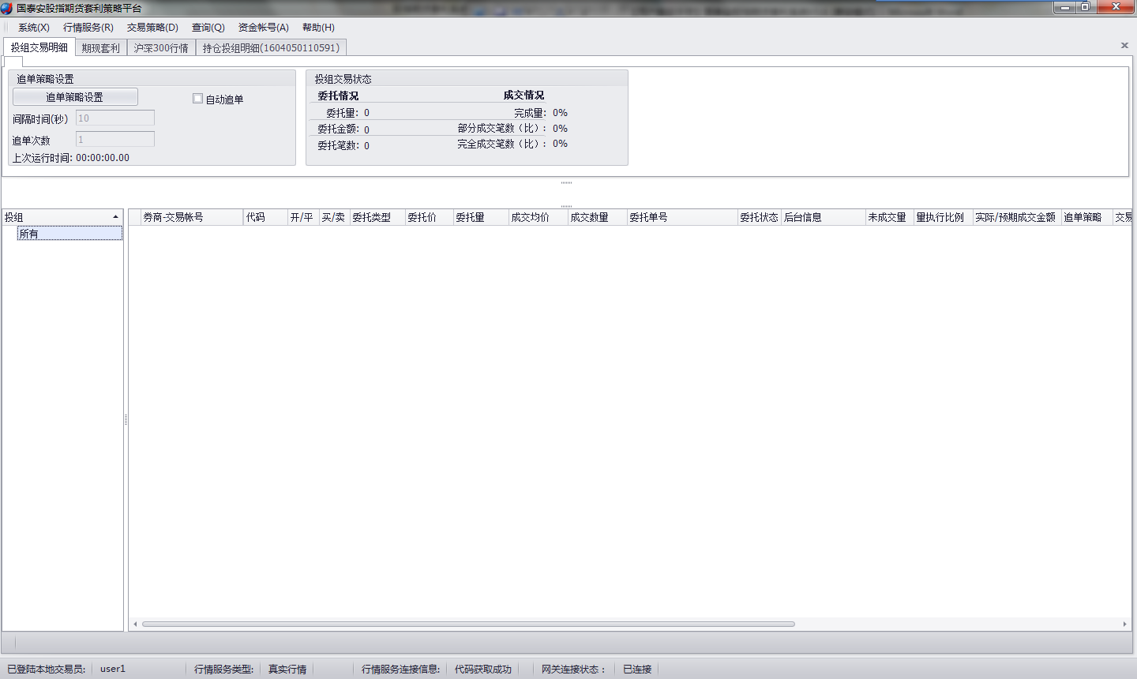
在此界面中，主要有追单设置，显示当前组合的状态以及投组交易明细监控功能。
对于投组交易明细中没有成交的委托单，可执行撤单操作。撤单是撤消用户已经送出但未成交或未完全成交的委托单，只针对状态为“已报”或者“部成”的委托单操作生效。具体操作步骤如下：
选中要撤消的单--→右键--→撤消选取委托单，如下图：
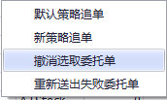
如果状态为“部撤”或者“已撤”则表示撤单成功，已撤的单将存放在失败文件夹中（如下图），否则撤单失败。撤单操作只是针对于“处理中”文件夹中的委托单操作生效。

4.2.5.3手动下单
用户需要手动补单或单独下单时，可执行手动下单操作。
在主窗体中，点击套利交易下拉菜单中点击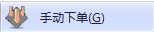按钮，将进行手动委托下单主窗体，如下图：
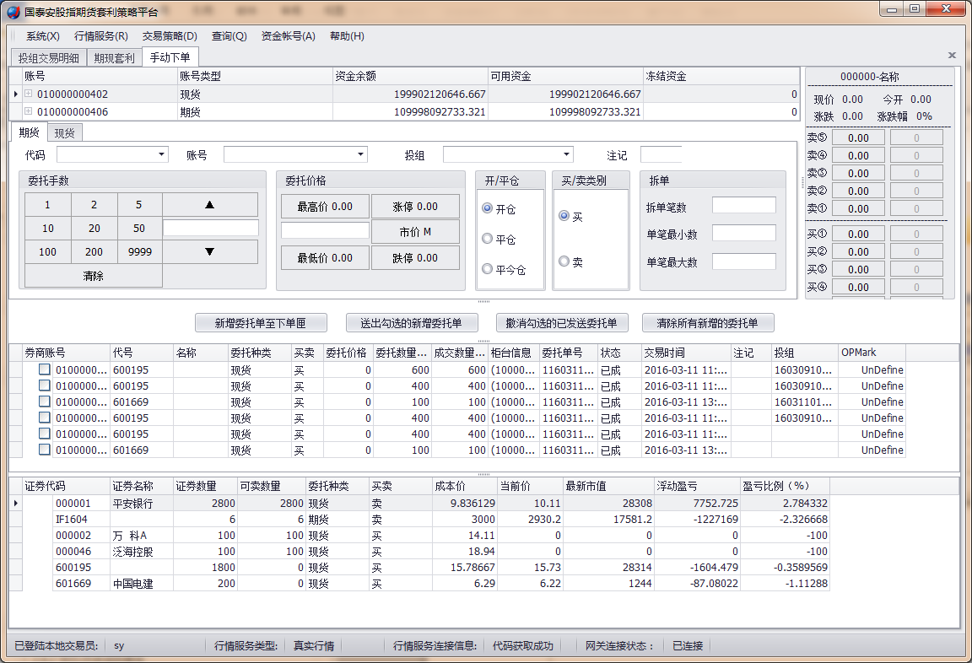
在窗体上方显示了用户当前的账号、资金余额及可用资金情况。
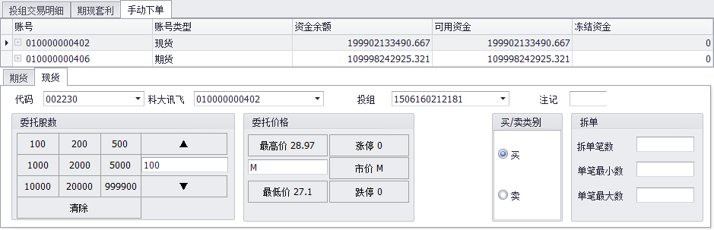
当用户要交易时，首先选择交易类别，然后输入代码和价格，选择账号和买卖类型即可进行交易。下面我们以“现货”为例进行详细说明。
1、下单
在交易类型选项卡中选择 “现货”选项卡；再选择要交易的代码000002，系统会将000002当前的行情显示在窗体的右边，供用户参考，如下图：
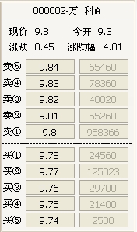
再分别选择投组、交易账号，输入委托股数、委托价格、买/卖方向等：
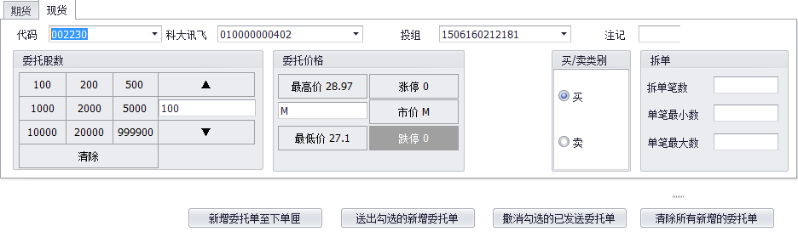
输入完成后，点击按钮，在窗体下面的列表中看到代码000002分两条记录显示：（注：委托股数：2100股，拆成2笔，单笔最小数为1000，单笔最大数为4000，在满足用户条件的前提下，系统自动拆成了1000+1100，分两条记录显示在下面）
此时的状态为“未报”，说明这两笔单只是委托成功，还未报深交所，不会成交；如果要成交则选择这两条记录--→右键-→选中“送出勾选的新增委托单”，如下：
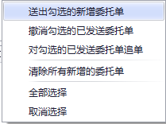
此时可以观察每条记录的状态变化，它会由：未报--→已报--→部成--→已成 或者 未报--→已报--→已成 或者 未报--→已报--→部成：
未报表示还未提交给交易所；已报表示已经提交给交易所，但还未成交；部成表示部分成交；已成表示全部成交。
2、非投组卖出
双击非投组持仓列表中要卖出的证券：
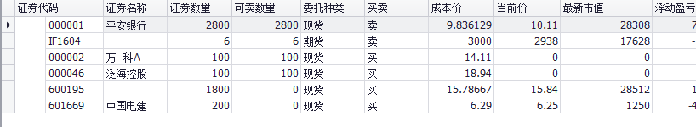
会弹出非投组卖出界面，如下图：
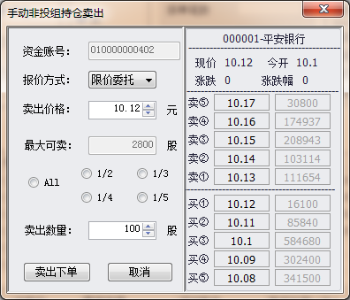
设置好卖出价格和卖出数量后，点击“卖出下单”。
3、撤单
撤单是撤消用户已经送出但未成交或未完全成交的委托单。操作步骤：
选中要撤消的委托单号--→右键--→撤消勾选的已发送委托单，如下图：

如果要撤消的委托单状态变为“已撤”表示撤单成功；“部撤”表示当前委托的部分单撤单成功。
4、追单
追单是对“已报”、“部成”状态的已发送委托单进行追单。操作步骤：选中要撤消的委托单号--→右键--→对勾选的已发送委托单追单，如下图：
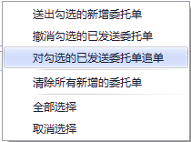
5、其它
1）清除所有新增的委托单
在下单匣中，清除所有新增的委托单，它只针对于还没有送出的委托单生效。操作步骤：
方法一：直接点击下单匣上方的按钮；
方法二：在下单匣点击右键，选择；
2）全部选择、取消选择
下单匣--→右键--→全部选择/取消选择，针对下单匣中委托单的全选和取消的操作。

4.2.5.4 追单策略
点击“追单策略”后，可进行手动追单策略设置、默认追单策略设置和自定义追单策略设置。其目的是对于手动委托下单和自动下单中未及时成交的单进行补单。
1、自定义追单策略
点击套利交易菜单下的按钮，将弹出“追单策略”窗口。在弹出的追单策略设定中，点击“自定义追单策略”，如下图：
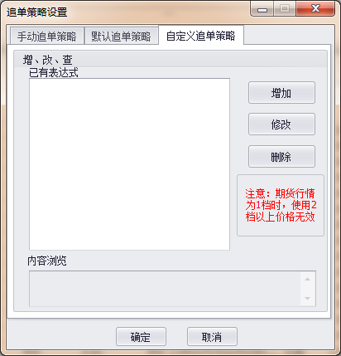
在上面的窗口中，点“增加”按钮，出现新增自定义策略表达式窗口，如下图：
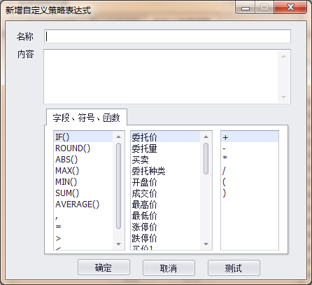
在名称文本框中编辑表达式名称，在内容中编辑表达式内容；
表达式的内容只能由提供的字段、符号、函数和常数组成；
点[确定]将保存此策略。保存的策略将出现在手动策略设置窗体的策略列表中。如下图：
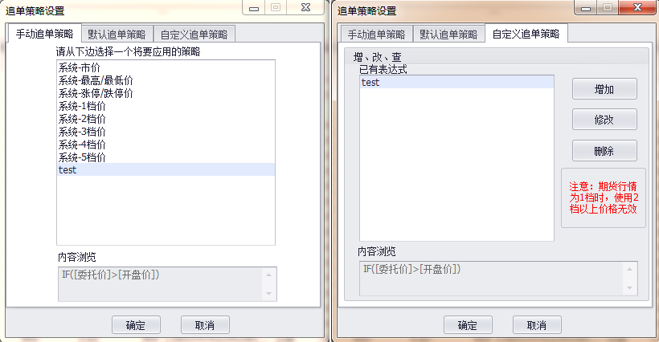
点[取消]将取消当前的操作，策略将不做保存；
在自定义追单维护框中选择已有表达式可进行修改。
在自定义追单维护框中选择已有表达式可点击“删除”按钮删除该策略。
2、全局策略设置、删除、修改
全局策略设置、删除和修改流程如下：
在追单策略设定窗口，点击[默认策略策略]选项卡，出现如下窗口：
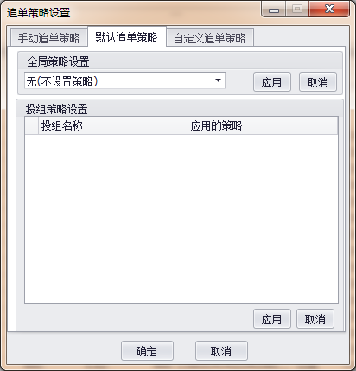
在全局策略设置下拉框选择策略，点[应用]，则该策略为当前的默认全局策略；点[取消]，将取消当前的选择操作，恢复到上次提交所应用的全局策略。如果之前没有设定默认全局策略，则默认全局策略为空；点[删除]，将删除当前用户的默认全局策略，默认全局策略为空。
3、设置、修改投组追单策略
1）设置投组追单策略
在批量下单中，对某个投组中未成交的记录采用“新策略追单”，右击某个证券选中“新策略追单”，如下图：
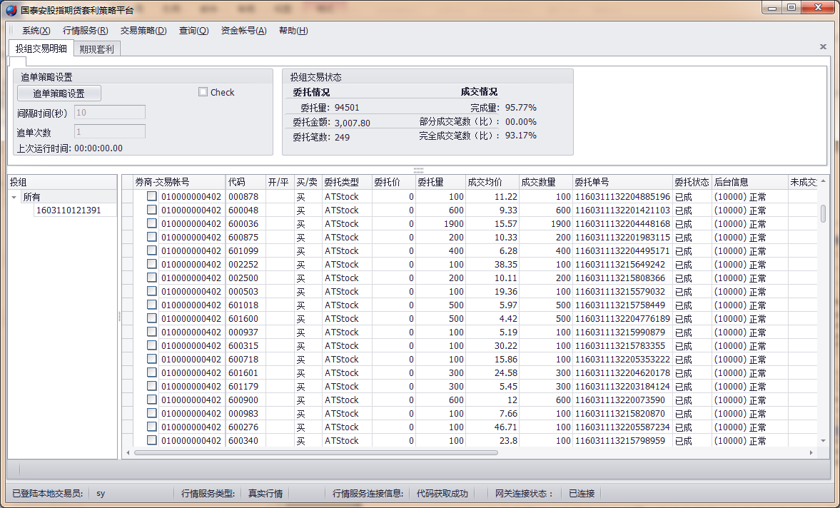
将会弹出“追单策略设定”窗口，如下图：
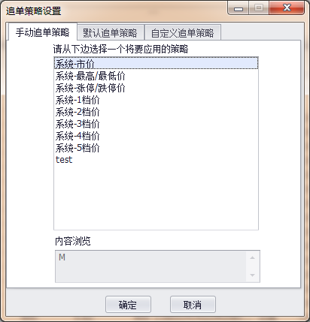
选择某个策略（如“test”），点击“确定”按钮，则当前投组的默认策略便是“test”策略；同时系统会将某个投组对应的默认策略以列表的形式显示在“投组策略设置”列表中。
2）修改投组策略
当然，在“默认追单设置”中，可以更改某个投组的默认策略，具体操作步骤如下：
在“追单策略管理”窗体中，选择“默认追单设置”选项卡：
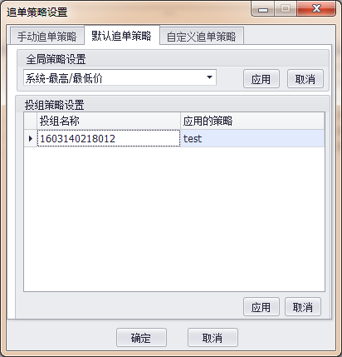
选中要修改的投组所在行，点击右边“应用的策略”列的下拉按钮，选择新的策略，然后点击右下角的“应用”按钮即可。
4、手动追单策略设置
对未成交的委托单进行补单。选中需要进行补单的委托单-→右键（选择“新策略追单”），如下图：
将弹出下面的窗体，从列表中选择你需要进行补单的策略，点击“确定”按钮即可。
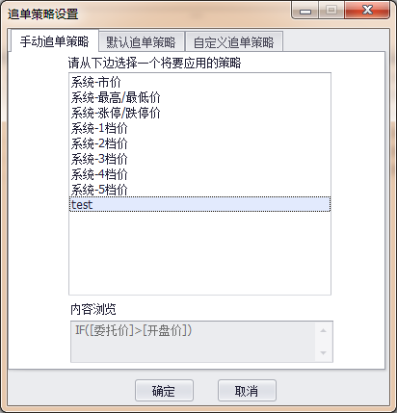
5、自动追单
自动追单功能在投组交易明细界面的右上方进行设置，如下图：
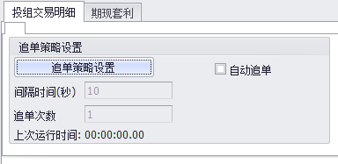
点击“Check”按钮，即可设置自动追单策略。如下图：
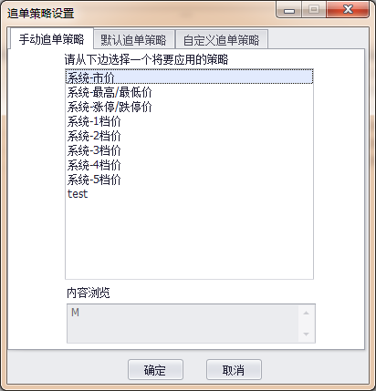
选中“启用自动追单”，再设置“间隔时间（秒）”和“补单次数”，可自动对投组中尚未成交的股票追单。

4.2.6 查询

4.2.6.1 当日/历史委回查询
1、当日委回查询
当日委回查询是指查询当天的所有委托回报数据。操作步骤：右键点击查询按钮，在委托回报的下拉菜单中单击今日委回按钮，如下图：
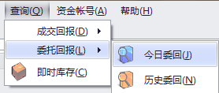
进入今日委回查询主窗体：
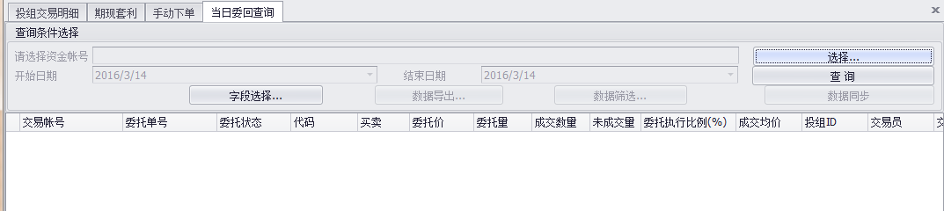
点击按钮：，将弹出当前用户的所有资金账号列表：
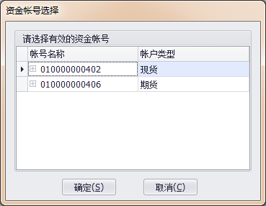
点击要查询的账号名称所在行，再点击[确定]按钮，将选中此账号。如果同时查询多个资金账号的委托回报信息，先选中一个账号，按住CTRL键再分别点击其它要查询的账号，按[确定]按钮即可。
点击[确定]按钮，系统将关闭当前的账号列表窗体，返回今日委回查询窗体，[选择…]按钮下面的：按钮，系统开始今日委回查询；有一个动态的状态栏将提示用户，系统当前正在查询哪个资金账号的委回数据。如下图：
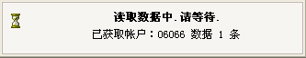
查询完成，系统将所选资金账号下面的所有今日委回数据显示在列表中。
这样查询出来的数据是所选资金账号下面的所有委回数据的所有字段（信息）。用户可以通过[字段选择]来对显示的字段信息进行筛选或者查询的时候加上一些条件筛选。下面我们针对于上面的两种筛选，举个例子再说明一下它的操作流程。
如果我们现在要查询选中账号下面，委托价>15且委托数量>4000的交易账号、委托单号、委托状态、买卖、委托价、委托量、成交数量、交易时间信息，并按照交易时间降序显示。操作步骤如下：
①在今日委回查询窗体中点击按钮，将弹出一个数据筛选子窗体，在组合筛选条件列表框中，输入：委托价>15 且 委托数量>4000，其中委托价、委托数量字段，关系符“>、且”都是通过点击选择，如下图：
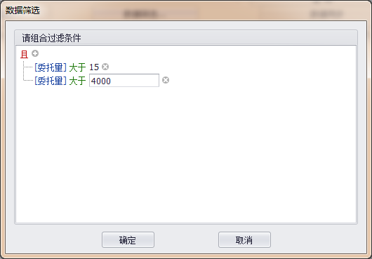
输入完成后，点击[确定]按钮，关闭数据筛选子窗体。返回当日委回查询主窗体，委回列表中把不满足条件的记录都过滤掉了。
②在今日委回查询窗体中，点击按钮，将会弹出小窗体：
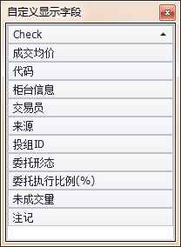
将委托列表中不需要的字段拖到此列表中，列表中只留下字段：交易账号、委托单号、委托状态、买卖、委托价、委托量、成交数量、交易时间，然后关闭自定义显示字段子窗体。完成所有操作，则显示如下图的查询结果：
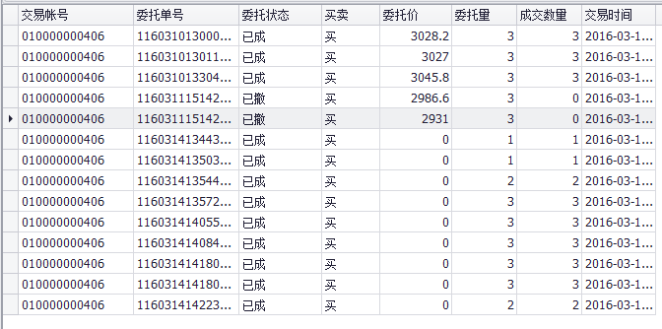
③数据导出
点击按钮，出现导出窗体：
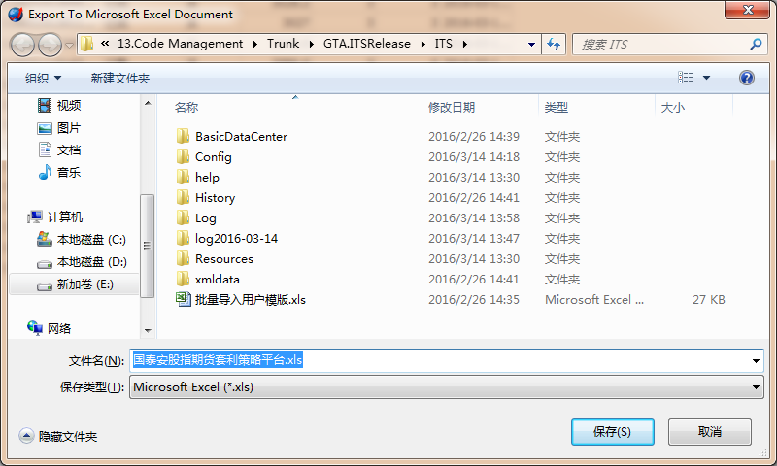
选择要保存到的文档路径，输入保存文件名并选择保存类型。然后点击[保存]，数据将导出到指定文件中。
2、历史委回查询
点击开始日期或者结束日期旁边的下拉按钮可进行日期选择；其它部分的操作请参考当日委回查询。如下图：
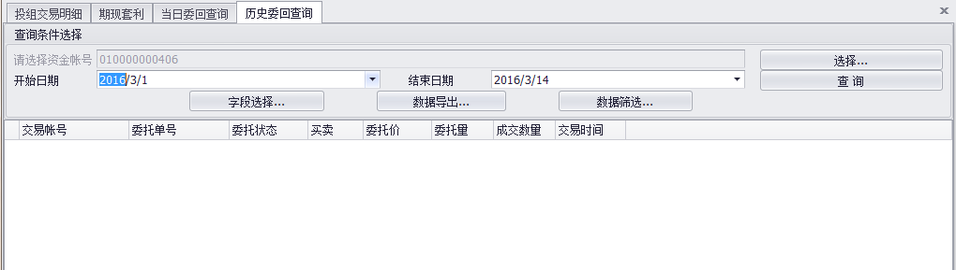

4.2.6.2 当日/历史成回查询
1、当日成回查询
当日成回查询是指查询当天的所有成交回报数据。操作步骤：右键点击查询按钮，在委托回报的下拉菜单中单击今日成回按钮，如下图：
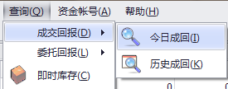
进入当日成回界面，如下图：
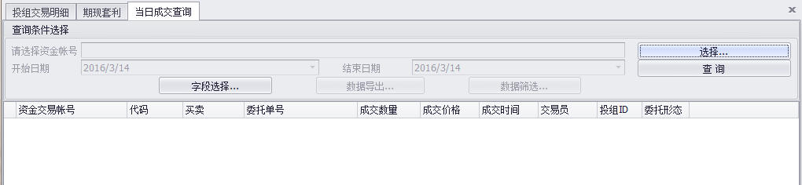
其它部分操作步骤请参考4.2.6.1当日委回查询。
2、历史成回查询
历史成回查询是指当前时间之前的所有成交回报数据，可以加上条件过滤和字段过滤；它和今日成回相比，只是查询时间范围可以更广。
操作步骤：右键点击查询按钮，在成交回报的下拉菜单中单击按钮进入历史成回查询窗体：
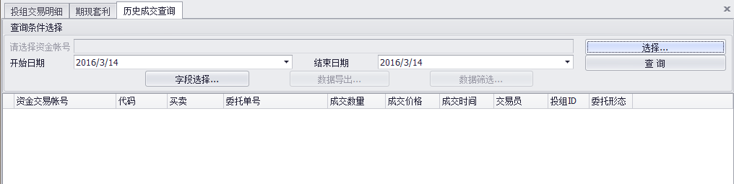

4.2.6.3 即时库存
点击查下菜单下的中的图标，进入即时库存主窗体：
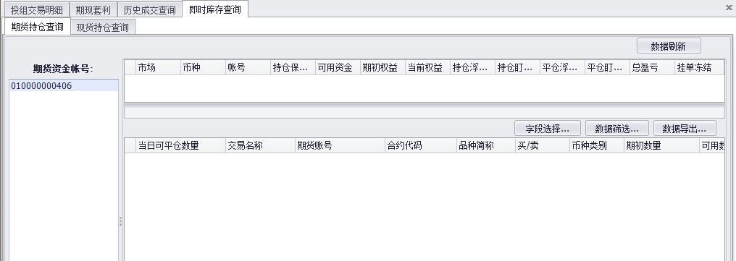
系统将即时库存信息按交易类别分为期货持仓信息和现货持仓信息，并且列出了相应的账号和类别。直接点击查询所有的库存数据。

4.2.6.4 账号资金信息查询
1、资金账号查询、重新登录
1）资金账号查询
资金账号查询是指查询当前交易员下面的资金账号以及资金账号的登录情况，在资金账号的下拉菜单下，点击将进入到如下图所示资金账号列表，资金账号有两个：期货账号和现货账号。
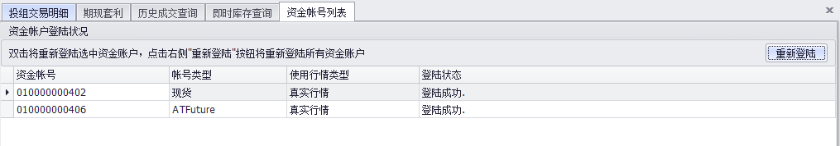
2）重新登录
在系统登录的时候登录失败导致此账号不能下单，此时需要 “重新登录”。登录系统以后，管理员修改了用户某个资金账号的配置或者给用户新增了资金账号等，都可以通过“重新登录”来获取最新的账号信息。如果登录状态不成功，点击右上角的按钮即可。
2、账号资金余额查询
账号资金余额查询是指查询当前交易员下面的各个资金账号的资金余额、可用资金和冻结资金等详细信息。操作步骤如下：
点击套利交易下拉菜单下的按钮，进入到手动委托下单主窗体，在窗体的上方有一个资金信息的列表，如下图：

4.2.7 系统

4.2.7.1网络状态
点击系统下拉菜单中的按钮，即可进入如下图网络查询界面，网络状态可对行情和交易网关的连接状况进行实时测试。
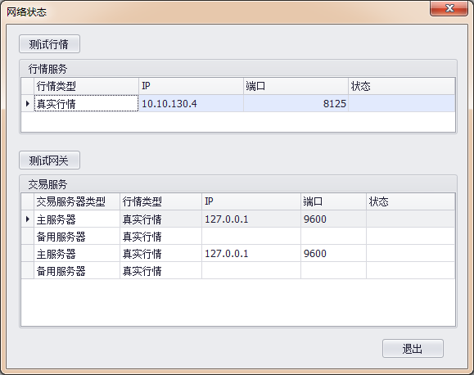

4.2.7.2关于
选择：帮助-→关于，将进入如下图所示界面：
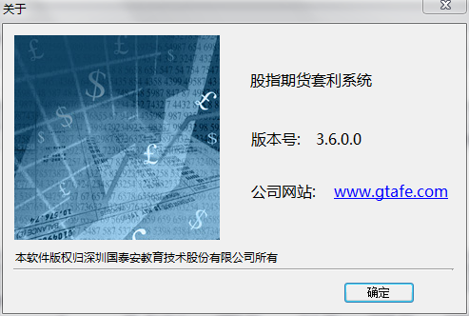
点击链接http://www.gtafe.com/ 将进入深圳国泰安教育技术股份有限公司主页。

应用问题

策略模型类
Q1：在平仓时，组合中跌停的股票如何处理？
答：平仓时，对于跌停的股票只能等待下一个交易日才能卖出。
Q2：已经下单了的投资组合能否调整？如果能调整，如何调整？调整后的收益率如何计算？
答：可以调整，需手动进行调整，如需增加或减少某只股票的份额，可以通过手动委托方式，将拟调整份额的股票指定到具体的投组。调整后收益系统会自动计算。
Q3：系统中计算的盈利中是否考虑了佣金、印花税等成本？
答：在盈利计算时候，系统已经考虑了买卖时的佣金及印花税。
Q4：为防止下单出错（生成错单、不能报单、重复报单、报错单、不能及时得到回报等等），该系统有哪些校验措施？
答：首先按照交易规则确保生成的单是符合规格的，对于投资组合重复报单系统会给出确认框确认后才能重复报单。在回报不能及时推回的情况下，套利系统会采用主动查询的方式获取回报结果。对于出现不能报单以及生成错单的情况，套利系统客户端会根据柜台系统及交易网关的回馈信息给出相应提示。
Q5：系统提供几种现货组合构建方式？是否支持用高频数据构建现货组合？如果是请描述构建方式。
答：系统提供多种构建方式。构建组合主要分两步：
第一步：选股
系统主要选用三种构建方法：权重下限，行情权重前几，α系数。当然用户可以使用自己的选股方法，或直接导入已经构建好的组合。
第二步：组合优化（份额分配）
系统提供最大相关系数法和最小追踪误差法两种方法优化组合，使得组合和标的指数的跟踪效果最优。
系统支持高频数据构建，目前系统使用日频数据，只需将日频替换成高频即可。
Q6：系统是否支持已构建组合的再次优化及套利组合中的股票持仓手动调整？请简要描述。
答：对于已构建组合，用户可以进行调整和优化。另外，我们会就投组优化为客户提供咨询服务。
Q7：系统是否提供套利机会的实时监控、到期收益情况的实时计算和展现？
答：系统对套利机会进行实时监控，所有套利机会及收益情况一目了然。
Q8：是否支持灵活的自动、半自动、全自动交易操作？如交易数量、金额提前设定。
答：系统接口友好、操作简便，支持手动、半自动、全自动等交易操作。
Q9：是否支持实时的交易信息、盈亏信息、期现货资金的计算和展现？
答：均支持。
Q10：是否能够有效解决现货与期货的交易清算与结算问题，实时及定期产生结账单？
答：系统依托于用户自身的交易柜台的清算和结算功能，可以实时及定期产生结账单。
Q11：是否支持交易员分层管理，交易权限与金额限制？
答：由用户自身的风控系统来完成相关功能。
Q12： 是否支持多级别风险控制及权限管理？是否能有效的对套利组合进行风险分析及绩效评估？
答：多级别风险控制及权限管理由用户自身的风控系统来完成相关功能。系统能对套利组合进行风险分析及绩效评估。
Q13：是否提供保证金管理方案以及系统出现断线、系统故障无法正常交易、单边持仓的情况下的处理方案？请描述。
答：在系统断线恢复连接后，国泰安交易网关服务系统已实现能将未推送成功的数据重新推送给国泰安套利客户端；在系统故障恢复后，国泰安交易网关服务系统会从国泰安交易网关数据库中加载状态数据，并将相关数据推送给相应的客户端以保持数据同步。
Q14：系统的投组最优化求解时间过长，能否对这方面进行改进？
答：系统最优化求解选用的最小追踪误差法和最大相关系数法，目标函数都是非线性的，目前采用Matlab的规划求解包进行优化，优化时间已经极大的缩短。
Q15：套利系统里相关系数跟贝塔值的差别是什么？
答：相关系数和贝塔都可以用来衡量投资组合与标的指数的跟踪效果，是不同的衡量标准。贝塔是衡量股票与大盘的长期关系，贝塔接近1仅代表个股与大盘长期涨跌幅度相当，但并不能保证在短期时，个股也能与大盘保持紧密的互动关系。而指数模拟强调短期的绩效表现。经过实证研究，用相关系数作为衡量标准优于使用贝塔衡量。
Q16：ITS能否做到全自动化交易（如看到有5%的预期收益，自动下单或平仓）？涨停的股票是否自动替换？系统包括ETF，LOF吗？
答：ITS可以做到全自动化交易。涨停的股票系统提供替换股票列表供用户选择。ETF，LOF暂时不包括，如果是正式客户可以为其定制。
Q17：能否查看直观的图形如基差图等（之前东海期货也有需求，最好能做进去，目前该客户已被恒生拿下）？和我们合作模式是怎么样的？
答：ITS的升级版本可以看到期货现货的实时走势图等，进一步的图表技术分析可配合国泰安市场通软件。

调试部署类
Q1：系统采用的是哪种类型的行情？
答：现货采用的是level2行情；股指期货采用的是5档行情。亦可提供经加工清洗后的高频数据供客户使用。
Q2：系统中各个服务器的配置如何？
答：套利服务器
参数指标 | 说明 |  | 备注
硬件配置 | CPU | Intel Xeon E5430*2处理器2.66GHz或以上
硬件配置 | 硬盘 | >=146G*3 Raid5
硬件配置 | 内存 | 4G(2GB*2)（最低配置）或以上
操作系统 | Windows Server 2003/ 2008
平台要求 | .NET Framework 4.0，SQL Server 2008/ SQL Server 2005
网络要求 | 用户终端（如国泰安智能下单系统ITS）能够与该服务器进行通信
模拟交易服务器
参数指标 | 说明 |  | 备注
硬件配置 | CPU | Intel Xeon E5430*2处理器2.66GHz或以上
硬件配置 | 硬盘 | >=146G*3 Raid5
硬件配置 | 内存 | 4G(2GB*2)（最低配置）或以上
操作系统 | Windows Server 2003
平台要求 | .NET Framework 4.0，SQL Server 2008/ SQL Server 2005
网络要求 | 能与行情服务器进行通信，使用者终端（如国泰安智能下单系统ITS）能够与该服务器进行通信
Q3: 在端口封闭的网络里需要开多少端口？
答：撮合网关端口：9600；帐号端口：3344。

技术参数
Q1：系统是否提供对标的指数的历史数据及基差进行多重分析？
答：提供。
Q2：系统是否提供标的指数、合约情况、指数样本等基本数据及分析？
答：均提供。

其他
Q1：系统能否有套期保值功能？
答：目前系统不支持套期保值。

附录
无

